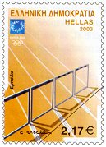
ΡΗΜΑΤΑ

- Να σχηματίσεις την ενεργητική φωνή των παρακάτω ρημάτων:

ντύνομαι ντύνω

λούζομαι …………………

στολίζομαι ………………

αδικούμαι ………………..

κουράζομαι ………………………

τινάζομαι …………………

σηκώνομαι ………………

αναπτύσσομαι …………..

ζωγραφίζομαι ……………………

ξυρίζομαι ………………………..

κοιτάζομαι ……………………

